管理体系审核记录表
过程与活动、  抽样计划 | 涉及条款 | 受审核部门：办公室 主管领导：田井恩 陪同人员：刘伟 | 判定
 |  | 审核员：姜海军 审核时间：2022.6.12
 |  | 审核条款：QMS: 5.3组织的岗位、职责和权限、6.2质量目标、7.1.2人员、7.2能力、7.3意识、9.1.1监视、测量、分析和评价总则、9.1.3分析与评价、9.2 内部审核；
组织的岗位职责和权限 | 5.3 | 与负责人交流明确职责和权限,与手册中规定一致。  部门主要负责体系建立、实施、保持和持续改进；公司体系文件、记录及外来文件的管理；协助管理层贯彻落实公司管理方针和目标指标和管理评审；负责公司人力资源管理；负责制定培训计划并组织培训；负责制定内部审核计划，组织实施内部审核；负责管理体系绩效的监测和测量等工作。 | OK
质量目标 | 6.2 | 提供公司质量目标2项、办公室分解质量目标分解3项，明确考核标准、周期；  有2022.6.7日公司总目标、部门分解目标考核记录：目标指标均达成，考核审核人：刘伟；  负责人明确目标及实现策划要求，并按要求实施公司目标及分解目标考核或完成统计。 | OK
人员 | 7.1.2 | 公司明确各岗位职责要求《岗位工作人员任职要求》，对各岗位能力规定的要求包括总经理、副总、各部门各级岗位、操作工。  每年底对各岗位人员进行能力确认，目前人员能力能满足体系运行需要，特种作业人员有资格证。 | OK
能力 | 7.2 | 提供《人力资源控制程序》SD-CX/B9-2022，对人力资源管理做出明确规定。  提供了2022年度培训计划，批准：胡刚国，查培训计划包括ISO9001标准、质量手册程序文件、作业指导书、审核知识培训、顾客沟通技巧、产品执行标准培训、安全知识等。  抽查《培训记录》：  1）2022.3.8日：全体管理人员培训 培训内容：手册、程序文件，培训老师：牛利利，通过提问考核，考核及评价结果：合格有效。  2）2022.2.22日：全体内审员培训 培训内容：内审员培训，培训老师：牛利利，通过提问考核，考核评价结果：培训合格有效。  3）2022.5.3日：全体车间人员培训，培训内容：作业指导书，培训老师：牛利利，记录培训内容，通过现场提问考核，考核评价结果：培训合格有效。  特殊工种：电工：牛利利、张书勤均有电工上岗合格证；  牛利利、胡希和均有电气试验作业上岗证，均在有效期内；  袁宝勇：有叉车上岗合格证；  胡华军、胡希各均有焊工四级合格证书，以上见附件。 | OK
意识 | 7.3 | 公司通过学习、会议、宣传等方法使在组织控制范围内的相关工作人员知晓和理解：质量方针、相关的质量目标；员工为本公司管理体系有效性的贡献的意义和途径，包括改进管理绩效的益处；不符合质量管理体系要求的后果。 | OK
监视、测量、分析和评价 | 9.1.1 | 公司编制《监视、测量、分析和评价控制程序》SD-CX/B15-2022，办公室通过定期抽查各部门、车间对体系文件的执行情况、法律法规的遵循情况、目标、指标的完成情况等  查“2022年各部门质量目标完成情况统计记录”，2022.6.7日办公室对公司及各部门质量目标完成情况进行了考核，均完成。  办公室通过内审、协助领导进行管理评审对管理体系的符合性、有效性进行监视。 | OK
分析与评价 | 9.1.3 | 组织通过对管理目标的状态评价产品和服务的符合性；对顾客满意度评价为达到目标要求；外部供方及时沟通处理和质量经分析均满足要求，绩效良好。  通过内审评审公司管理体系的策划已有效实施；通过管理评审评价公司应对风险和机遇所采取措施有效，管理体系有效、绩效良好，评价出管理体系改进的需求加强风险管控。信息和数据分析、评价情况见各相关过程的审核记录。  公司日常对市场信息、目标完成情况、生产过程工作监督、产品质量检验、顾客满意对测量及反馈等进行简单分析评价，公司已建立了信息收集的渠道，并实施，但利用深度须加强 | OK
内部审核 | 9.2 | 编制《SD-CX/B16-2022 内部审核控制程序》，  由组长刘伟组织内部审核，查年度审核计划：提供《内部审核计划》，其内容已包括了审核目的、范围、依据、计划编制日期2022.5.1日，编制：牛利利，审批：胡刚国。  审核组构成：A组：牛利利 B组：刘伟。  - 审核时间2022年5月5日—6日，共2天。  - 审核按计划进行，抽查检查表办公室、供销部、质检部审核记录与计划相一致，2名内审员经内部培训合格，能力还需加强。  审核计划已考虑到互查的公正性，无审核员审核本部门的工作，计划内容涉及各部门，条款覆盖整个体系，有签到表。  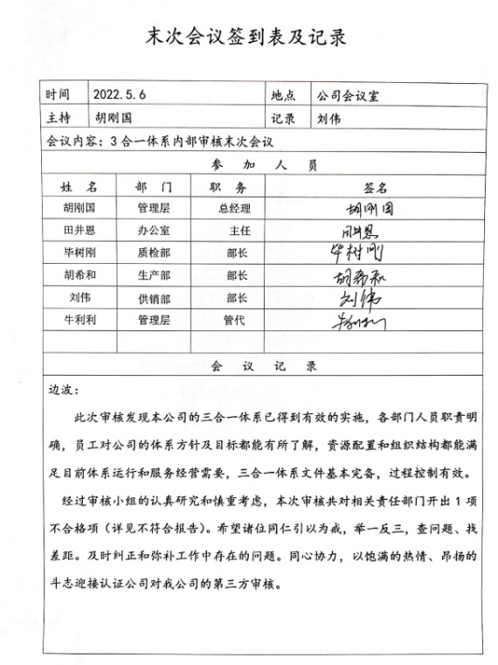  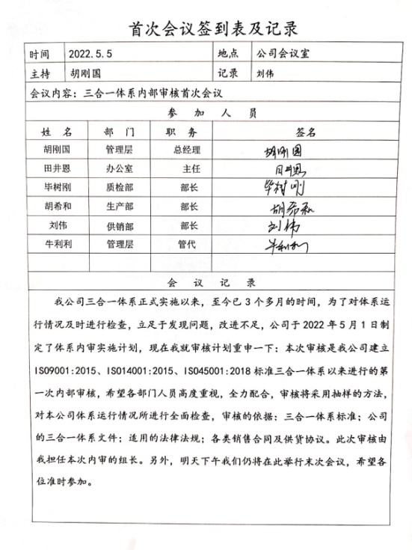  本次内审发现1个一般不符合项（供销部关于供方资质未评价并提供相关的证据），针对这1个不合格，责任部门已分析了原因并采取了纠正措施，按要求进行了整改，最后内审员进行了验证，纠正措施实施有效。  内部审核结论：提供了《内部审核报告》，对现场审核进行了综述，对质量管理体系进行了符合性的综合评价，最后结论为：公司的质量管理体系基本符合标准要求，运行有效。

说明：不符合标注N

